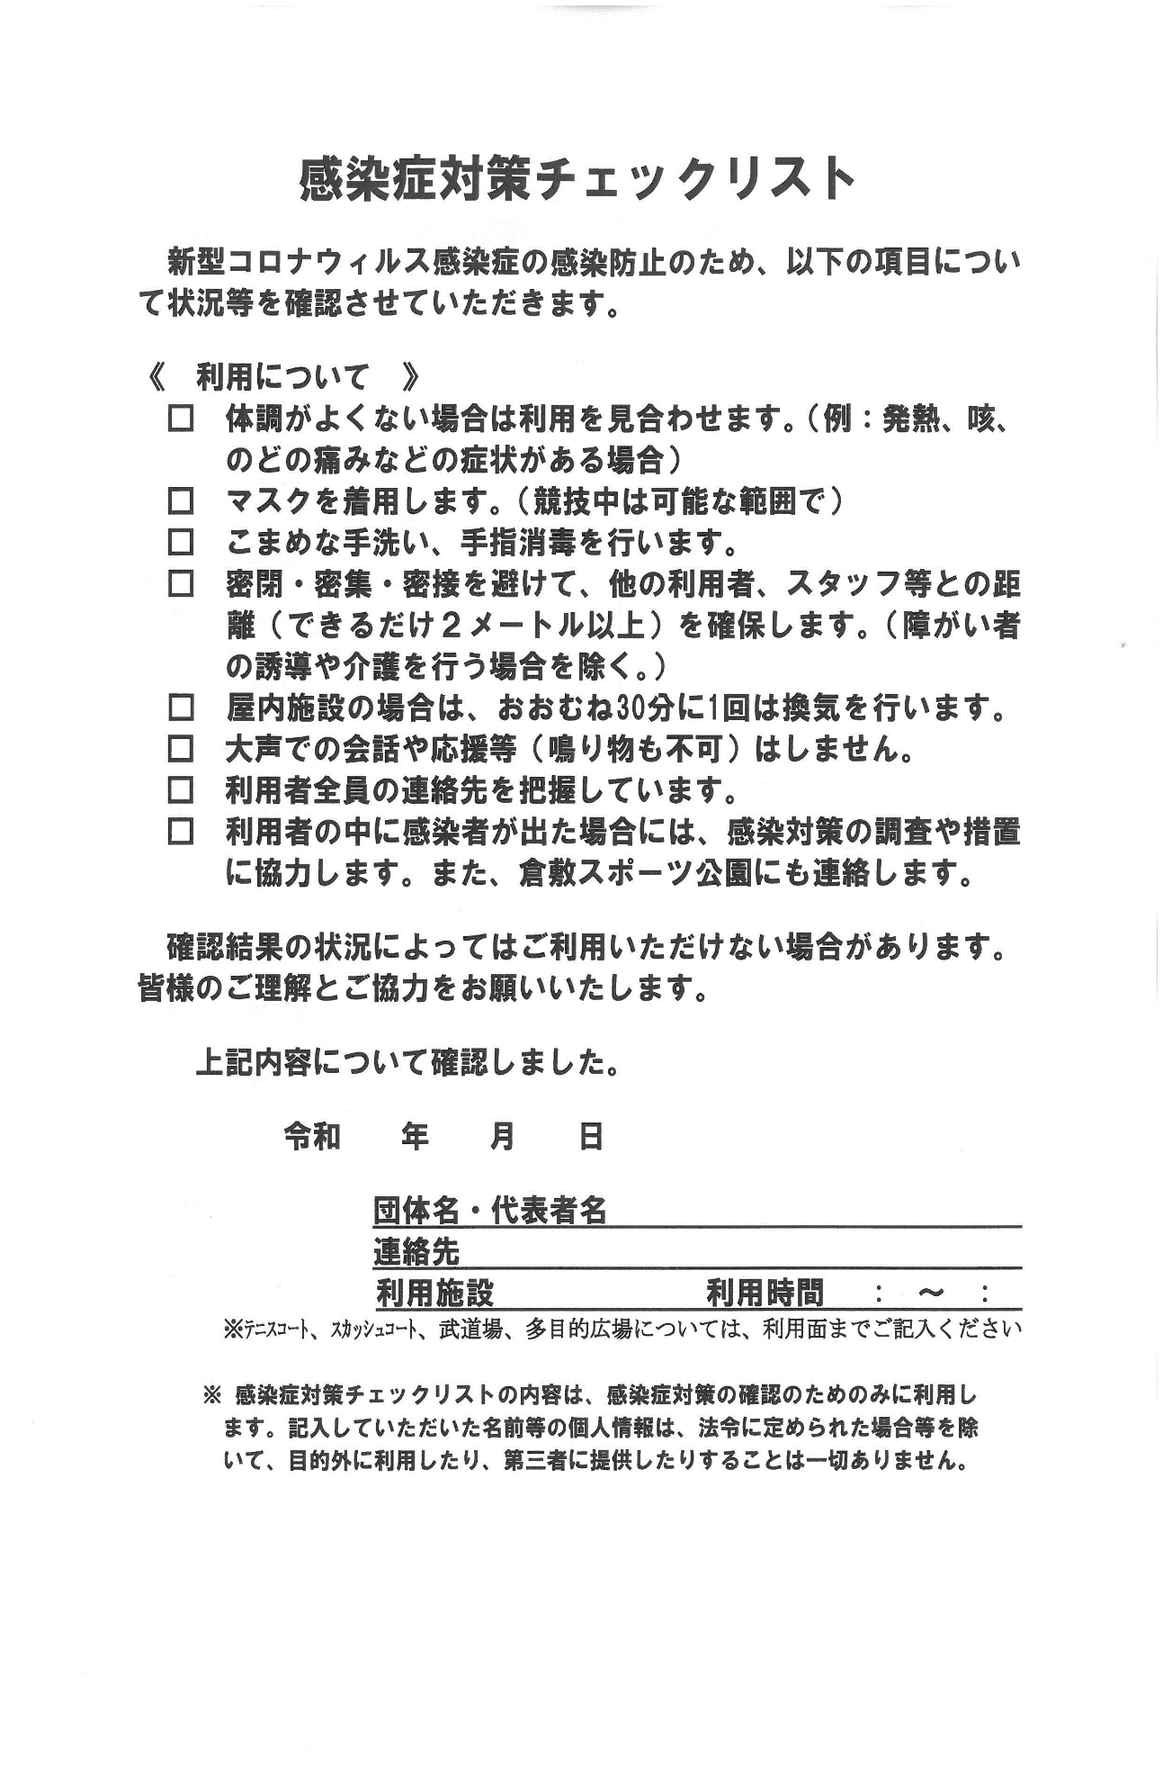
別添資料３ （マスカット球場、サブ球場使用時提出用）

